Prepišite v zvezek od te vrste naprej. Vmes spuščaj pa 2 vrstici, da nekaj na malo tudi narišeš.
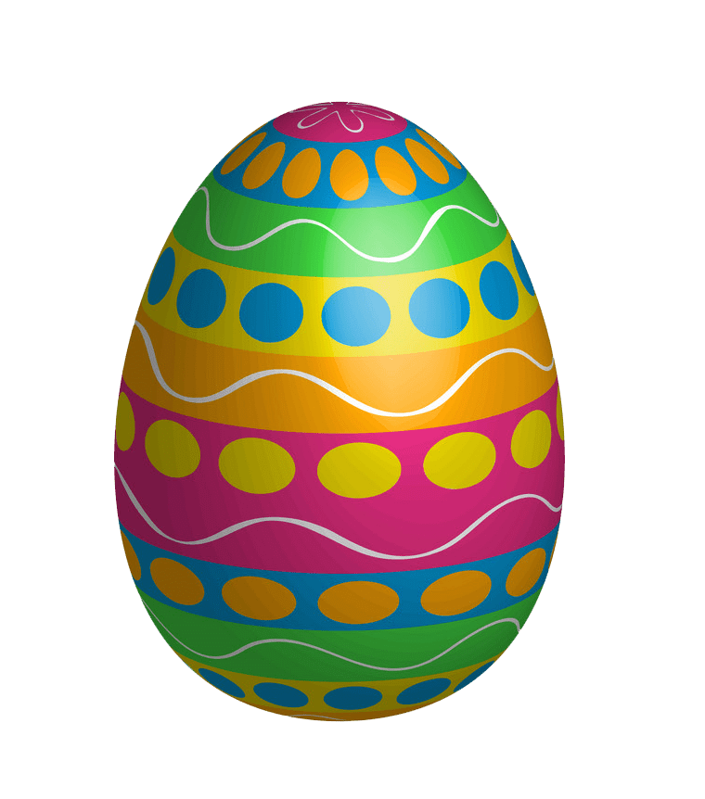
Easter
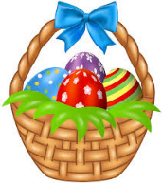
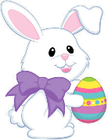
Velika noč = Easter Velikonočno jajce = Easter egg

Velikonočni zajček = Easter bunny Velikonočna košara = Easter basket


Veselo Veliko noč! = Happy Easter!

roža = flower narcisa = daffodil
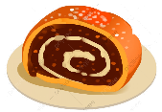

šunka = ham potica = nut roll

